You can create your own resources, videos and games at:

http://www.opensign.eu

SPEL : Leven in Oud-Egypte

Leeftijd: 8 tot 12 jaar
Auteur : Média’Pi

Competenties :
- Verbind een iconische / visuele videobeschrijving met voorwerpen gebruikt in het Oude Egypte

- Onthoud verborgen memory kaarten en kies strategische je kaarten uit

- Wees geduldig en zet door

Europese Competenties
https://eur-lex.europa.eu/legal-content/EN/TXT/?uri=uriserv%3AOJ.C_.2018.189.01.0001.01.ENG&toc=OJ%3AC%3A2018%3A189%3ATOC

Specifieke vocabulaire / trefwoorden:
Papyrus, krokodil, boot, hiërogliefen

Lesplan:
Dit spel spelen laat de studenten toe om de context te begrijpen en om de reis van de held te begrijpen in de tijd van de farao’s.
http://opensign.eu/nl/memory_game/54
You can view the video on « Ancient Egypt » after playing the game
http://opensign.eu/nl/thematic_topics/57

Benodigd materiaal/Technische vereisten:
Een computer en een internet verbinding

Focus op gebarentaal:
De leerling kan de vorm van voorwerpen herkennen en ze onderscheiden. Workarounds om objecten te beschrijven kunnen toegelaten worden.

Dit project n° 2017-1-FR01-KA201-037433 werd gefinancierd met de steun van de Europese Commissie. Deze publicatie weerspiegelt enkel de visie van de auteur, en de Commissie kan niet aansprakelijk worden gehouden voor enig voortvloeiend gebruik hieruit.

- Speel het spel : Leven in Oud-Egypte: http://opensign.eu/nl/memory_game/54
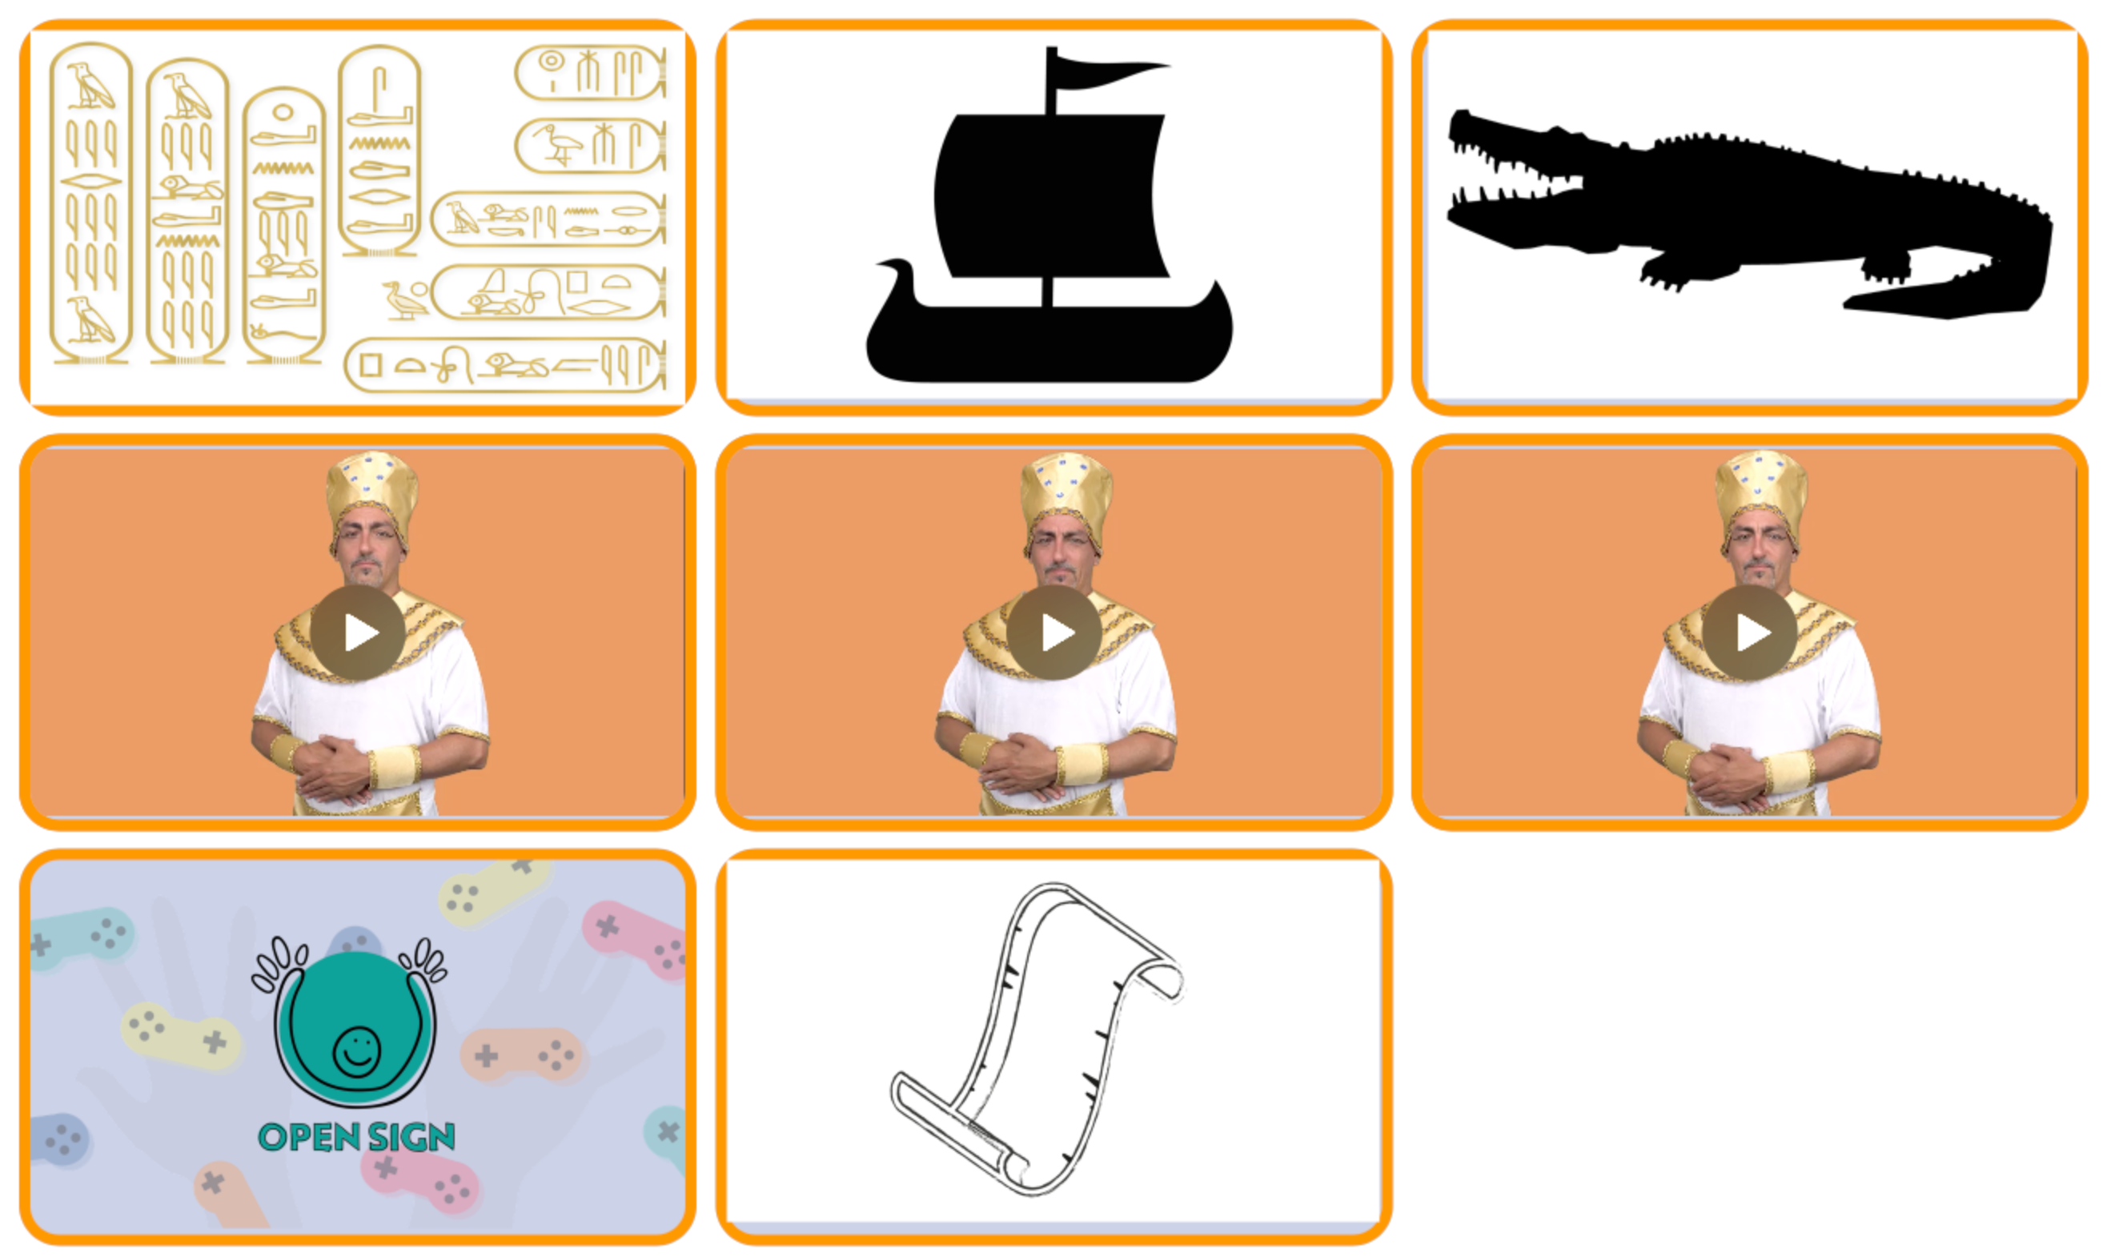
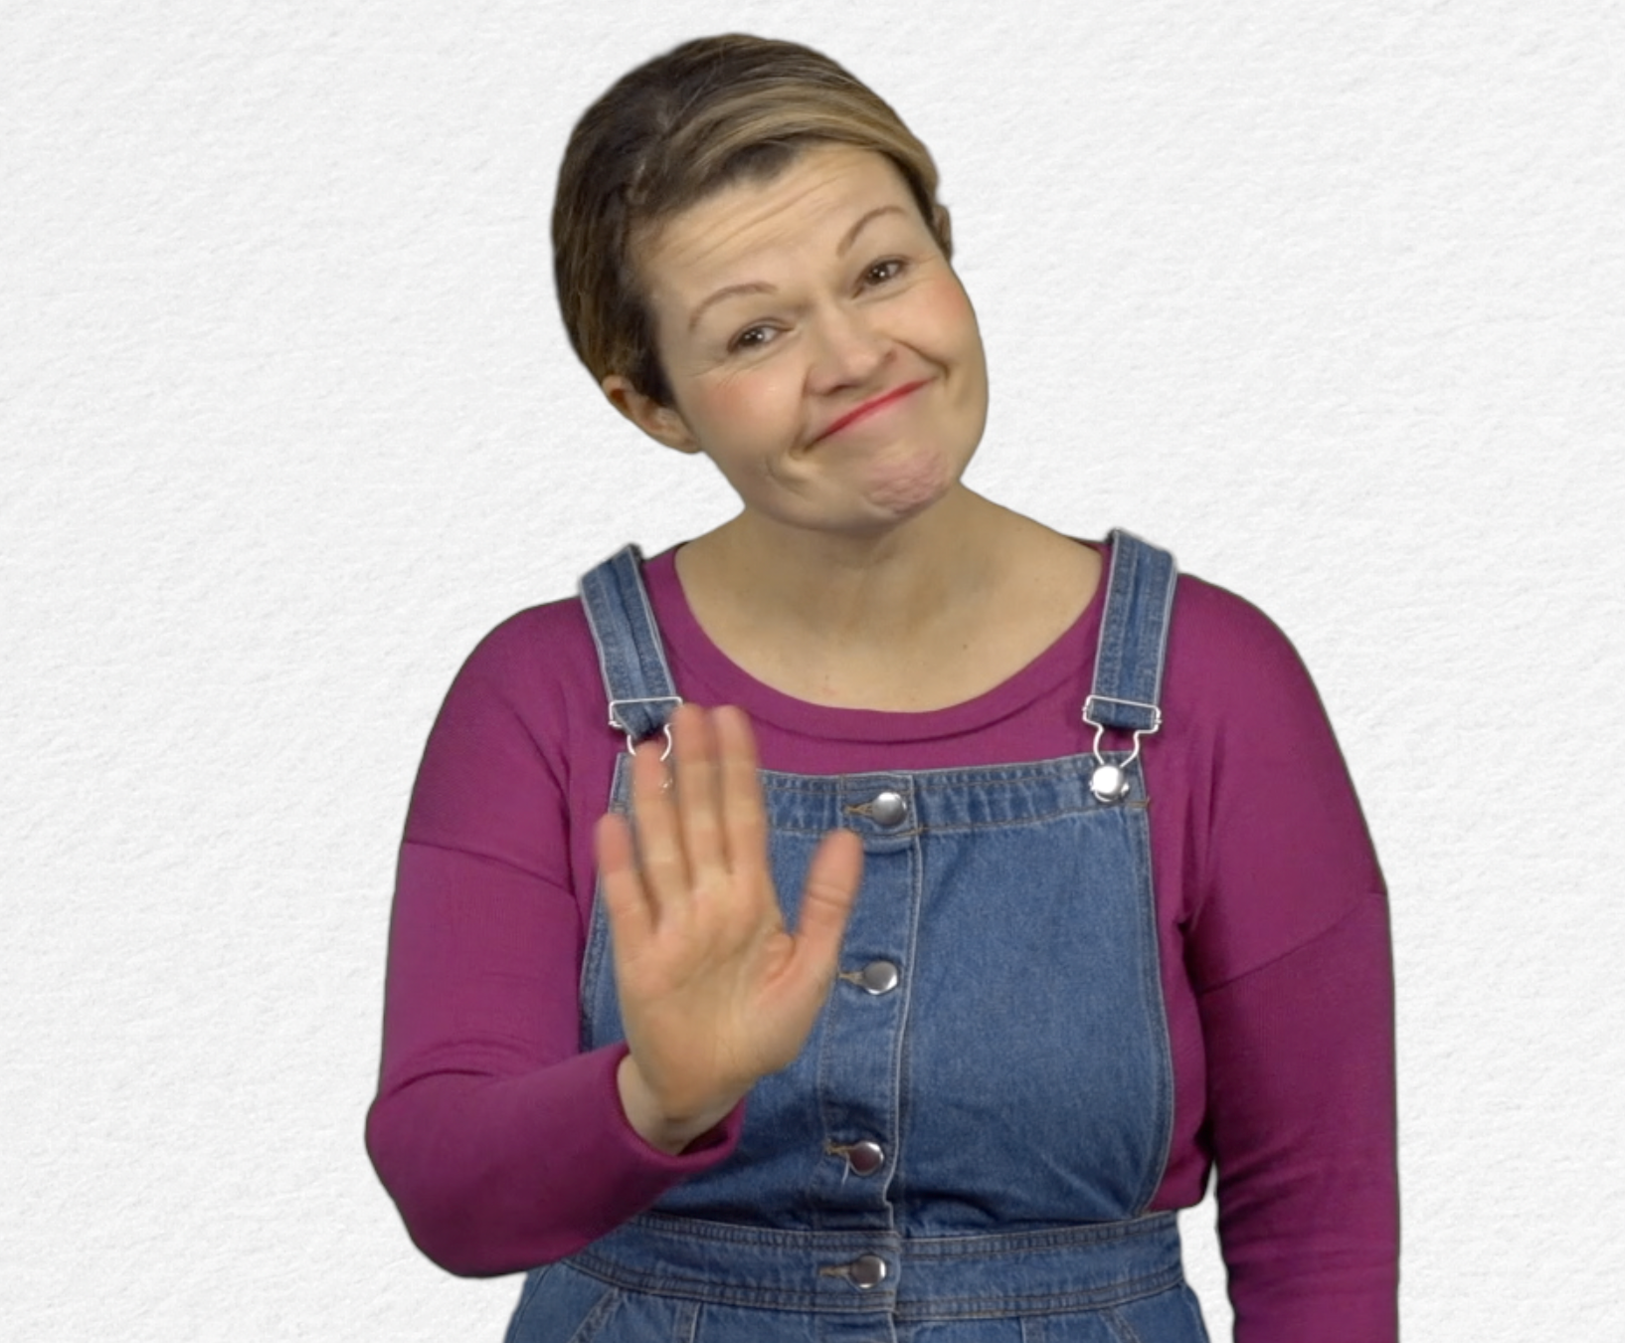
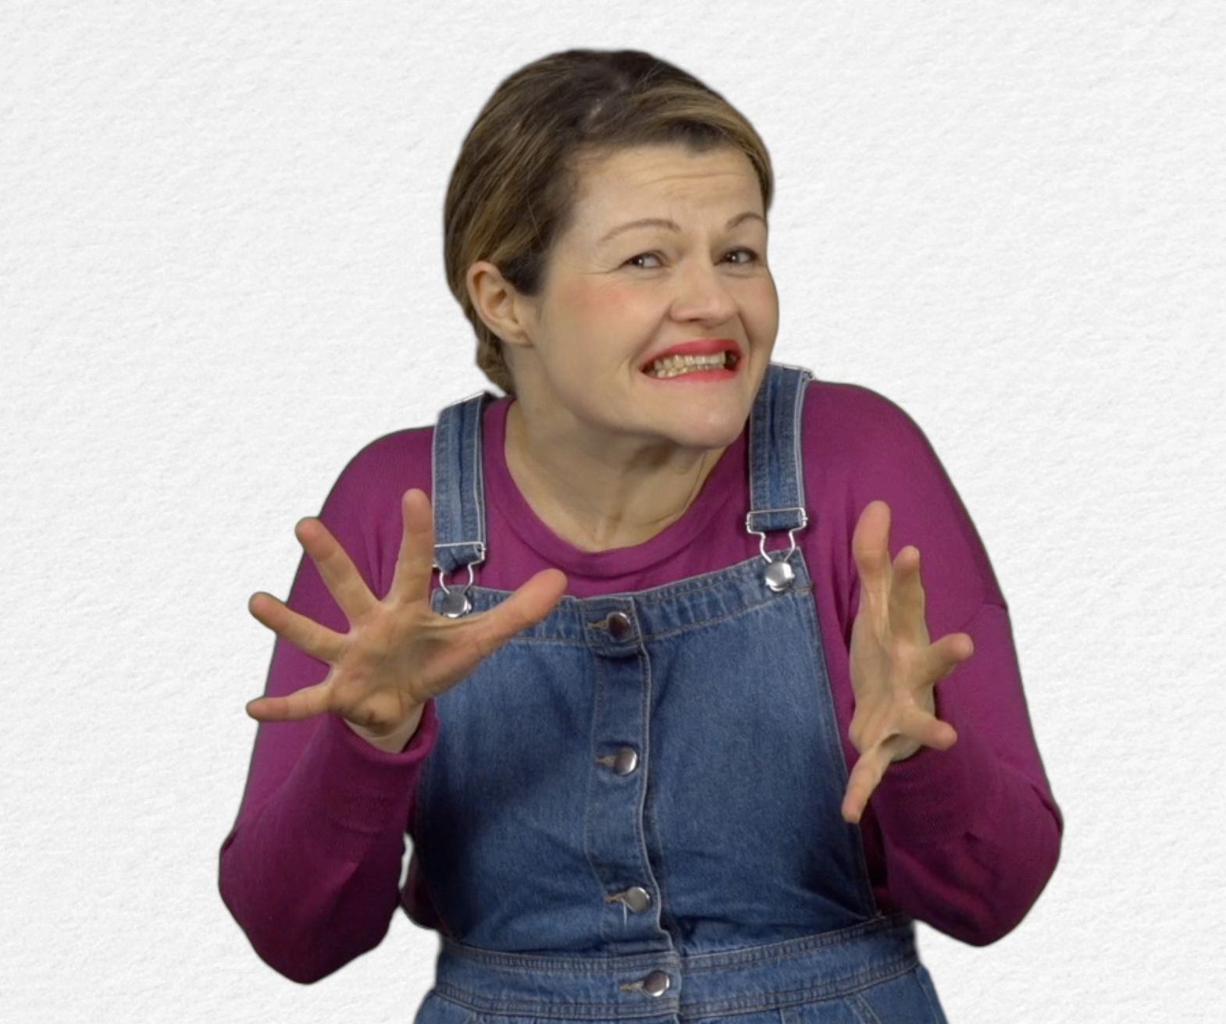
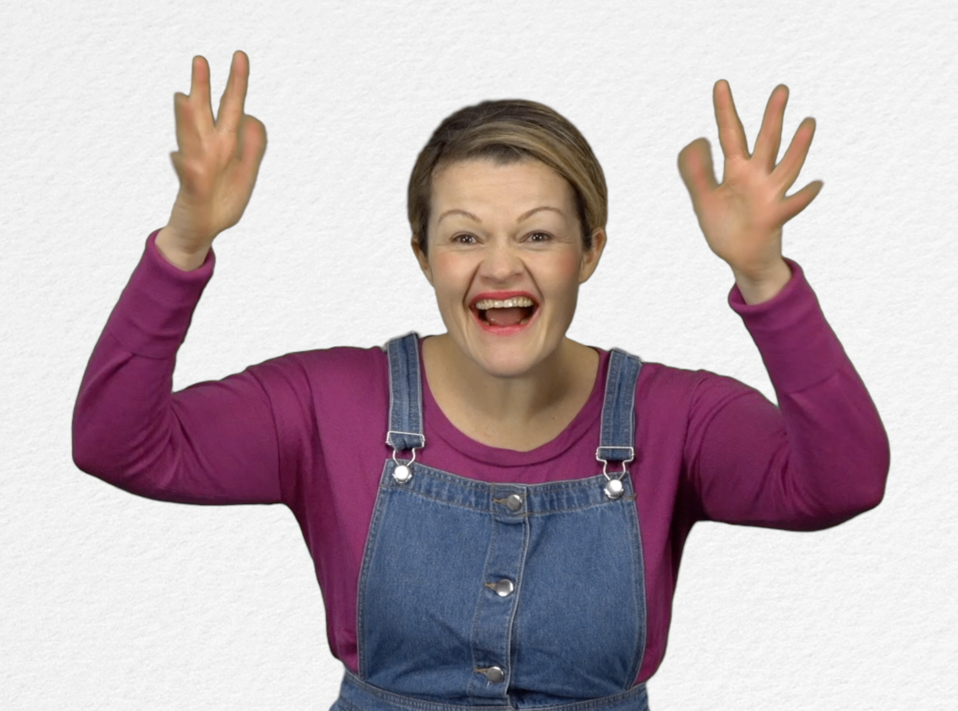
Plaats een vinkje bij het resultaat en schrijf het aantal pogingen op

- Extra links met digitale tools: :
- Oud-Egypte: http://www.opensign.eu/thematic_topics/57
- Het Egyptisch Tijdperk : http://opensign.eu/nl/memory_game/55
- Wielen in Egypte : http://opensign.eu/nl/multiplechoice/60
- De Piramide Blokken: http://www.opensign.eu/nl/sequence/61
- DIY Open Sign: http://www.opensign.eu/nl/manual_activities_videos

